EVAL. U.2 MATEMÁTICAS ABN 1º PRIMARIA | FECHA:
NOMBRE: CURSO:
1.- Escribe el número de objeto.
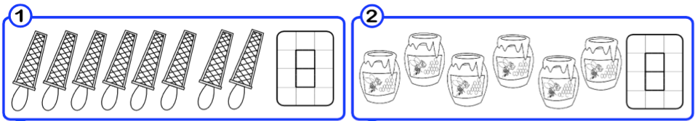

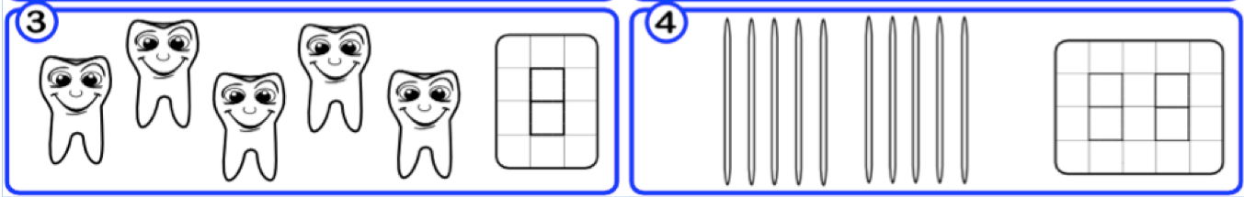

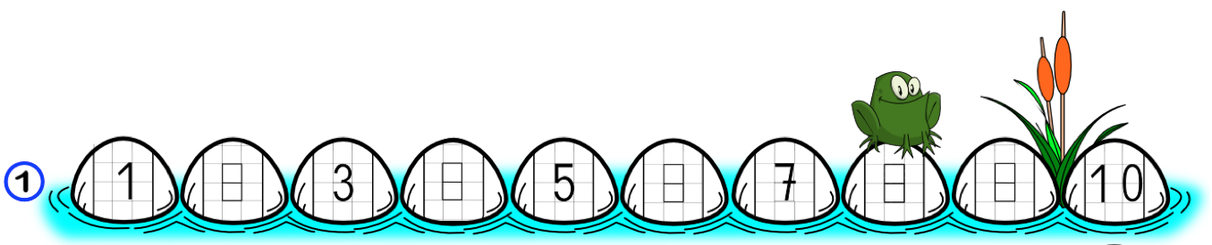

2.- Completa los números que faltan

3.- Cuántos hay dentro y fuera
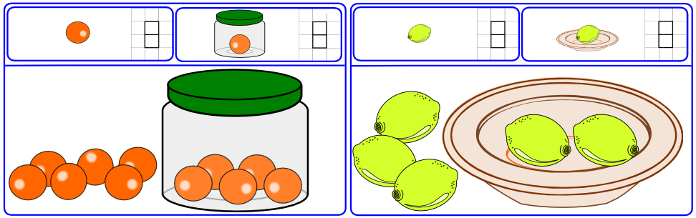

4.- Escribe la cantidad de animales que están cerca o lejos.
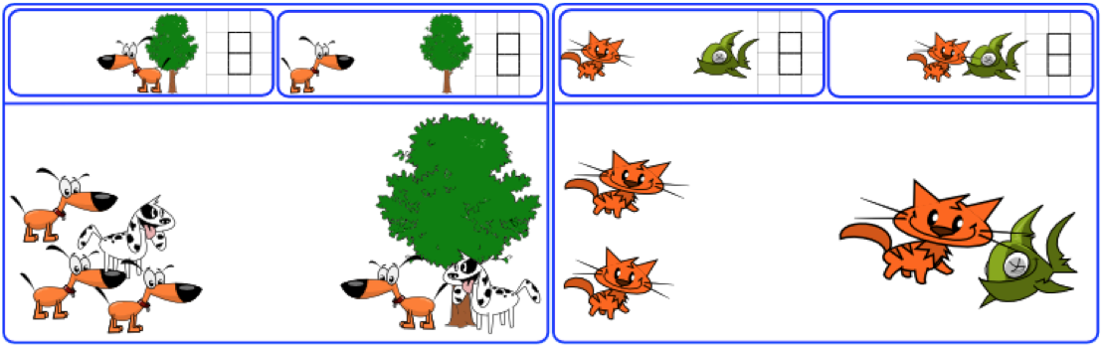

5.- Escribe el número que falta para formar el que está arriba.
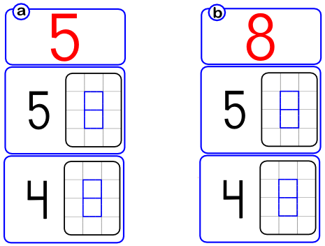

6.- Escribe el anterior y el posterior.

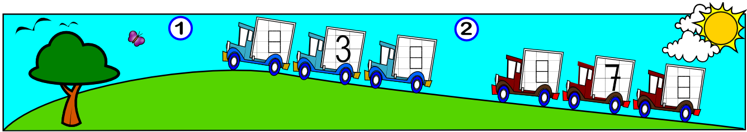

7.- Suma

8.- Resta

9.- En un plato había cuatro naranjas y han puesto unas pocas naranjas más y ahora hay nueve naranjas. ¿Cuántas naranjas han puesto?

